ЛЕТОПИС
ОШ „ЗДРАВКО ЈОВАНОВИЋ“ ПОЋУТА
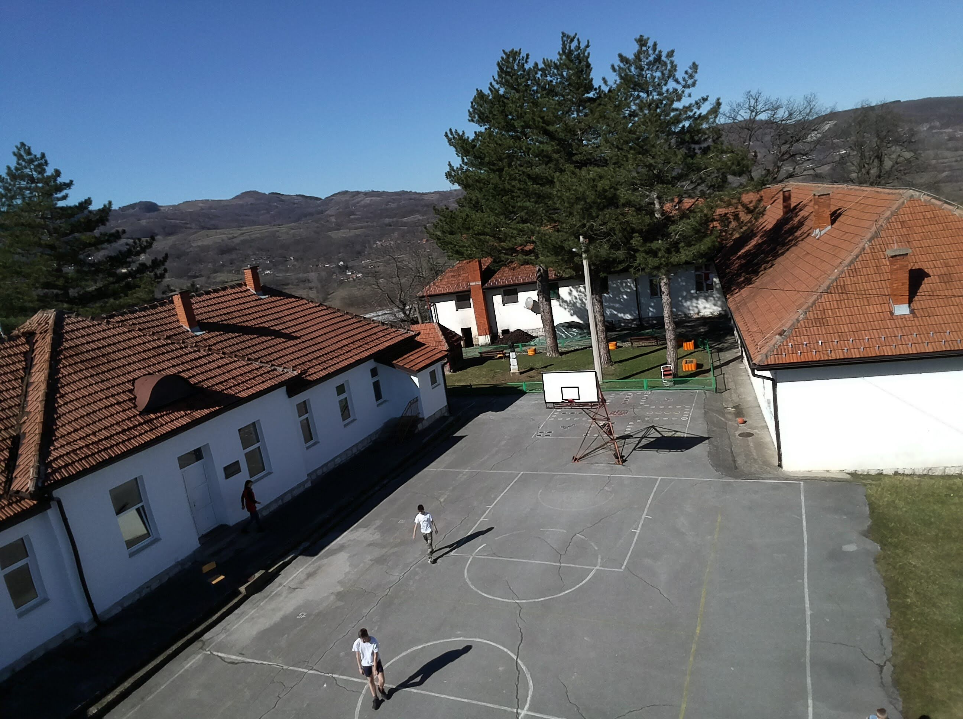

ШКОЛСКА 2021/22. ГОДИНА

Септембар
Школска 2021/22. година почела је у среду 1. септембра 2021.године. Школа је почела са радовним радом, часови трају 45 минута, сви ученици су прва смена. Због епидемиолошке ситуације уведен је модел семафора, што подразумева да се на недељном нивоу одлучује да ли ће ученици ићи редовно у школу сваки дан (зелено светло), да ли ће прећи на комбиновани модел рада –један дан иду редовно, други онлајн (жуто светло) и потпуни прелазак на онлајн наставу (црвено светло). На почетку школске 2021/2022. године, тачније 01.09.2021. године у школи је било уписано 71 ученикa који су размештени у 8 одељења и то: 4 у разредној, а 4 у предметној настави. Од одељења у разредној настави биле су три комбинације од два разреда (Поћута: први и четврти; други и трећи разред, ИО Брезовице), једна комбинација од 3 разреда ИО Стубо други, трећи и четврти разред.
Разред |  | Ук. број ученика |  | Матична школа | ИО Брезовице | ИО Стубо
I | деч. | 3 |  | 3 | 0 | 0
I | дев. | 4 |  | 4 | 0 | 0
II | деч. | 4 |  | 4 | 0 | 0
II | дев. | 6 |  | 3 | 1 | 2
III | деч. | 4 |  | 3 | 1 | 0
III | дев. | 4 |  | 3 | 0 | 1
IV | деч. | 3 |  | 3 | 0 | 0
IV | дев. | 7 |  | 4 | 0 | 3
I – IV | деч. | 35 | 14 | 13 | 1 | 0
I – IV | дев. | 35 | 21 | 14 | 1 | 6
V | деч. | 7 |  | 3 | - | -
V | дев. |  |  | 4 | - | -
VI | деч. | 5 |  | 3 | - | -
VI | дев. |  |  | 2 | - | -
VII | деч. | 15 |  | 7 | - | -
VII | дев. |  |  | 8 | - | -
VIII | деч. | 9 |  | 3 | - | -
VIII | дев. |  |  | 6 | - | -
V - VIII | деч. | 36 |  | 16 | - | -
V - VIII | дев. |  |  | 20 | - | -
I - VIII |  | 71 |  | 63 | 2 | 6

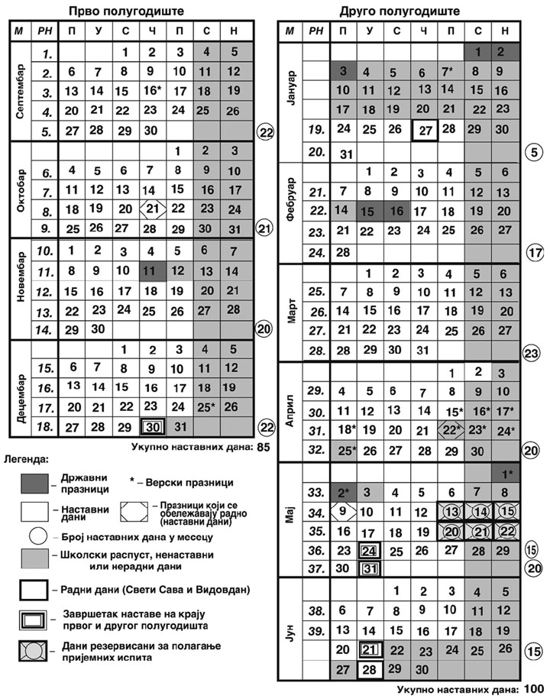

Ђачка кухиња је почела са радом у понедељак, 6. септембра, и ове године цена је 80 динара по ученику.
7. спетмебра одржани су стоматолошки прегледи свих ученика у матичној школи у Поћути.
14. септембра ученици 7. и 8. разреда су у организацији Црквене заједнице Ваљево посетили манастире Пустињу, Ћелије и Лелић да би на крају било одржано спортско такмичење у Бебића Луци у Едукативном центру Владика Милутин.
17. 9. одржан је Крос РТС-а. Учествовало је 60 ученика наше школе. Победници кроса награђени су дипломама.
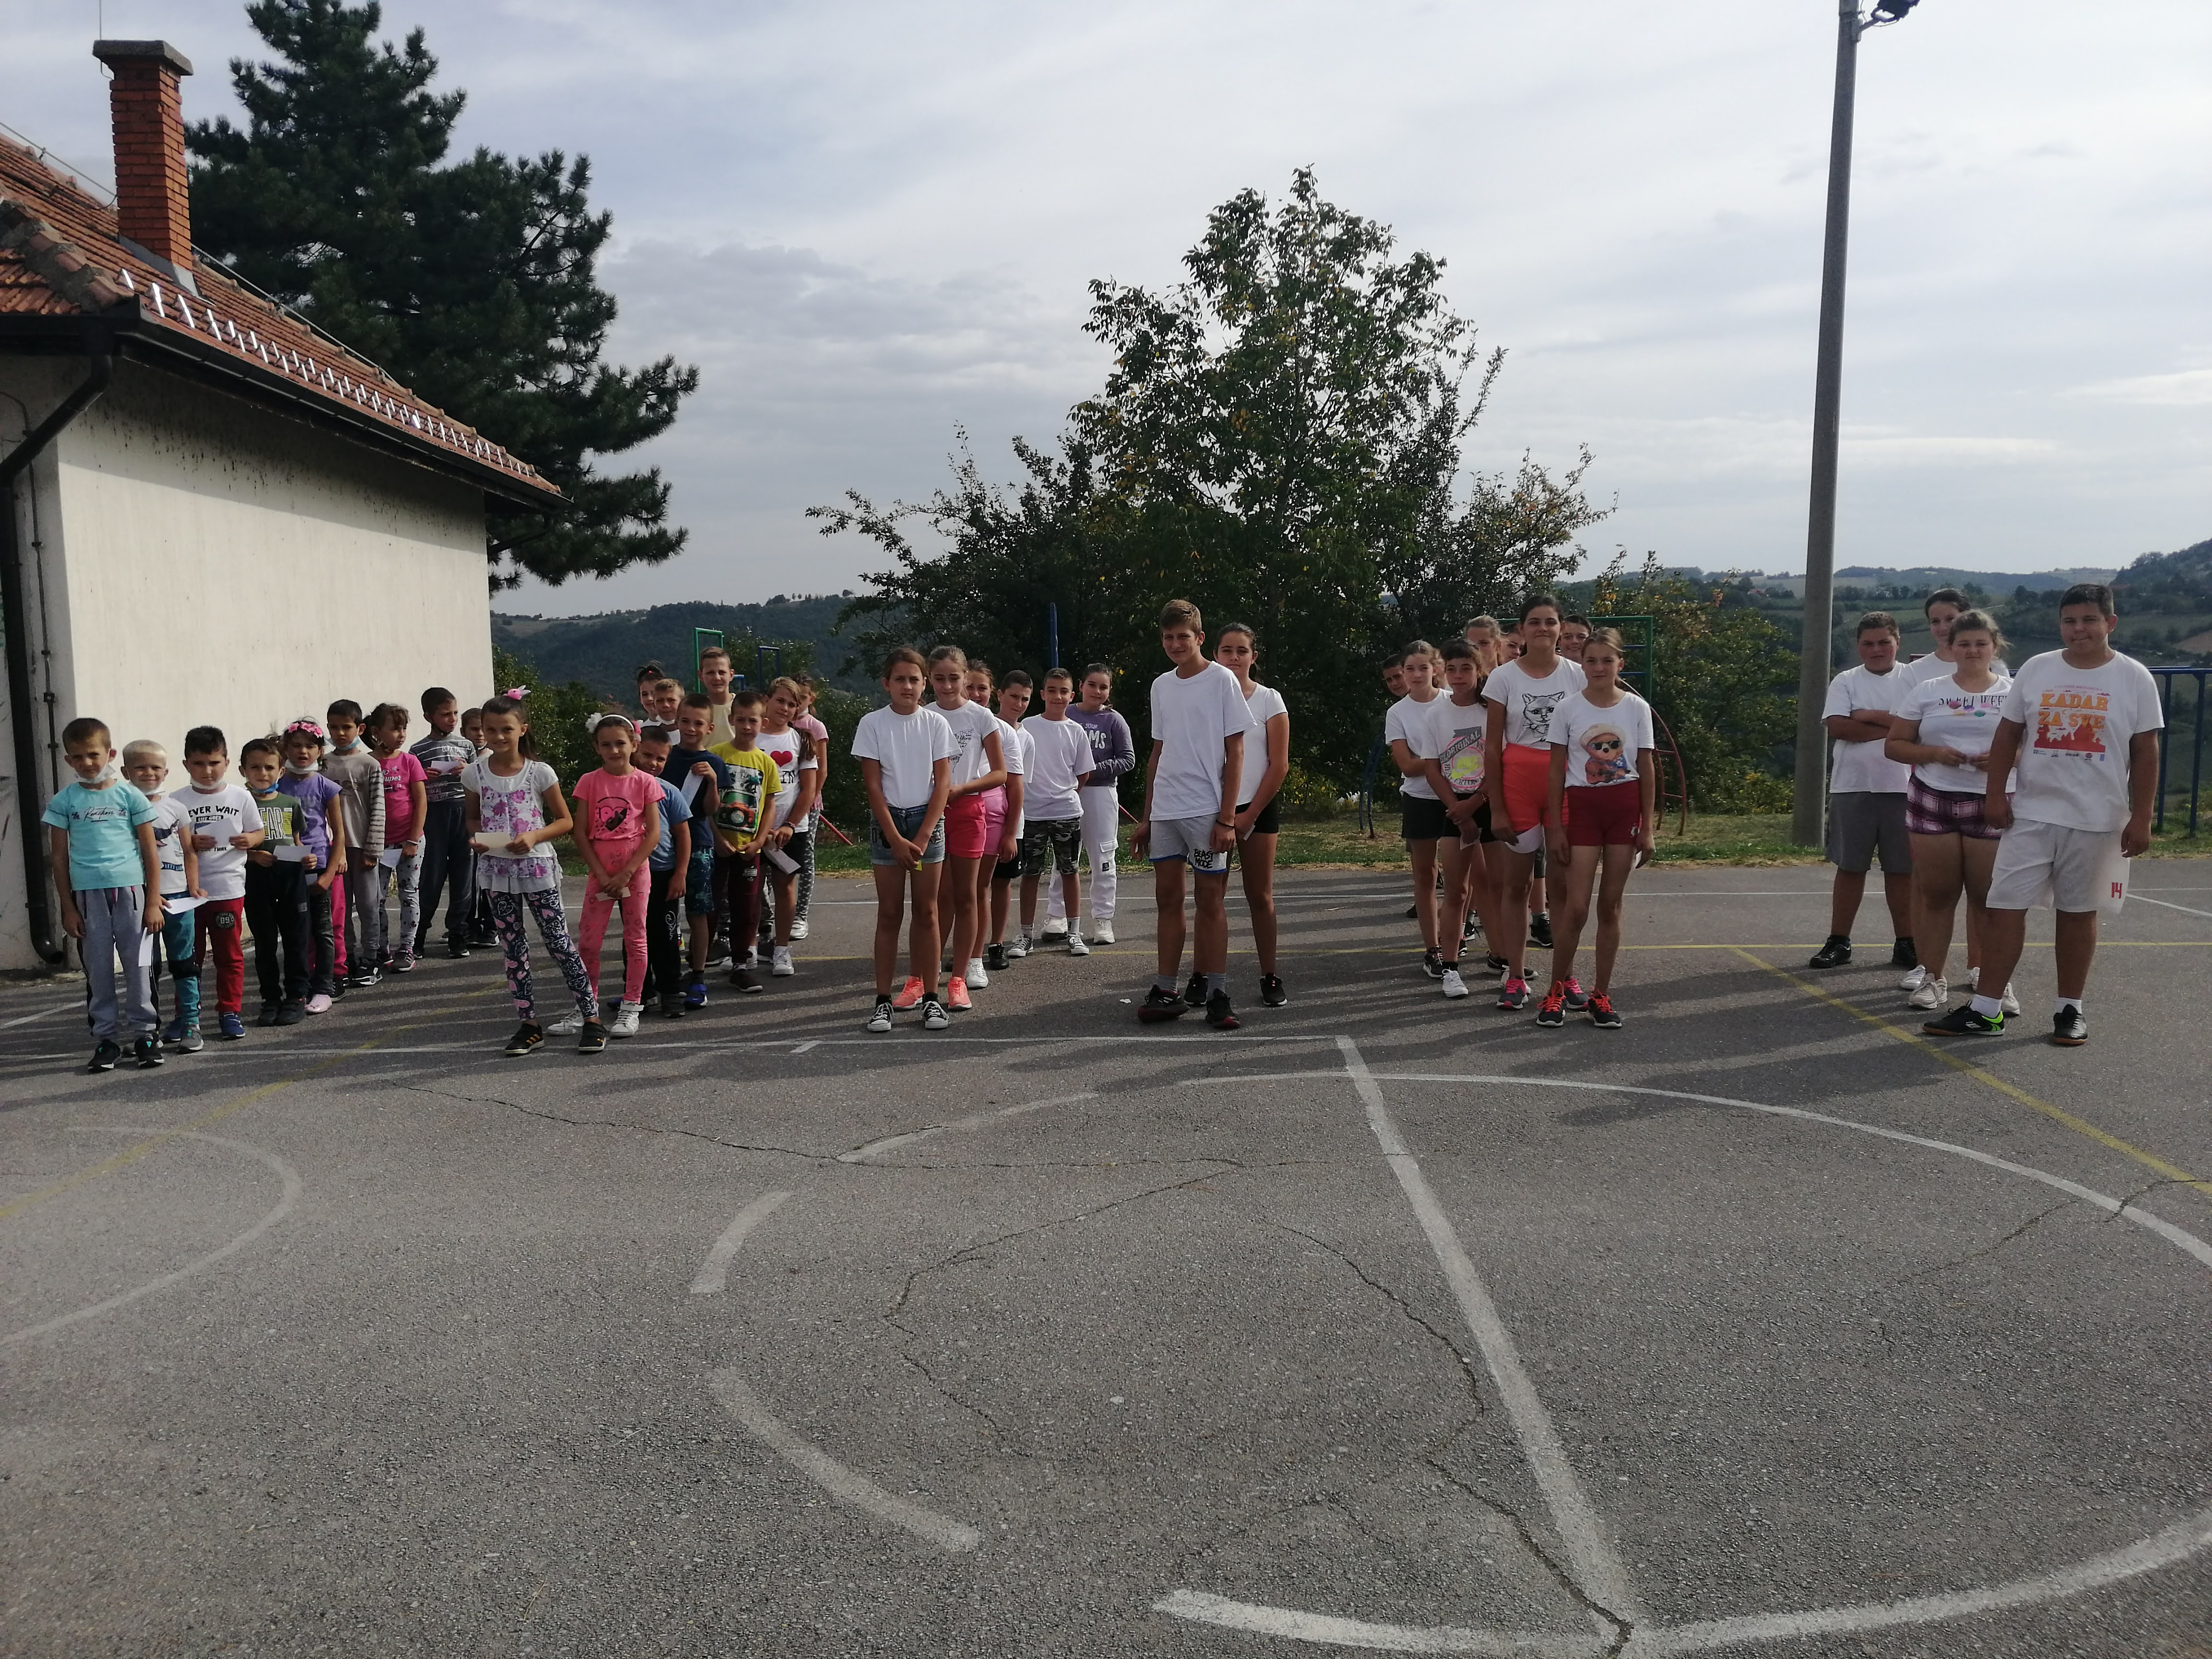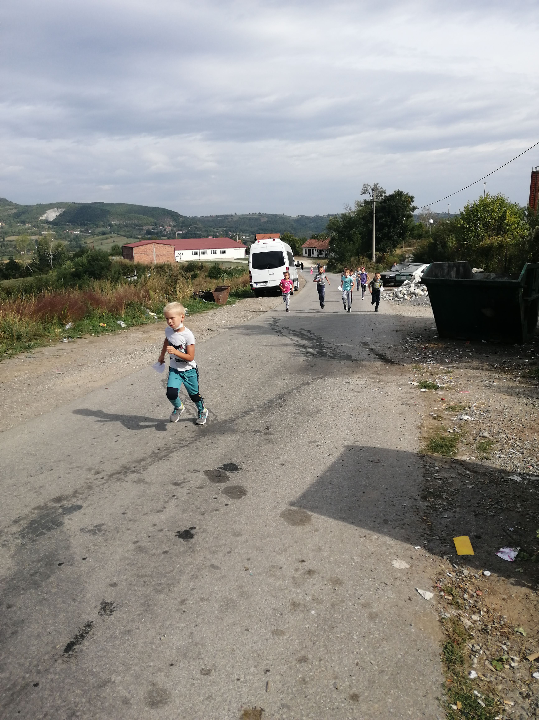

23.9. У градској Општини извршена је додела беспилотних летелица – дронова основним школама града Ваљева од стране Ротари клуба Ваљево. Наша школа је добила дрон који се може користити и за наставу информатике и рачунарства. Одмах по добијању дрона направљени су и први снимци наше школе и околине.
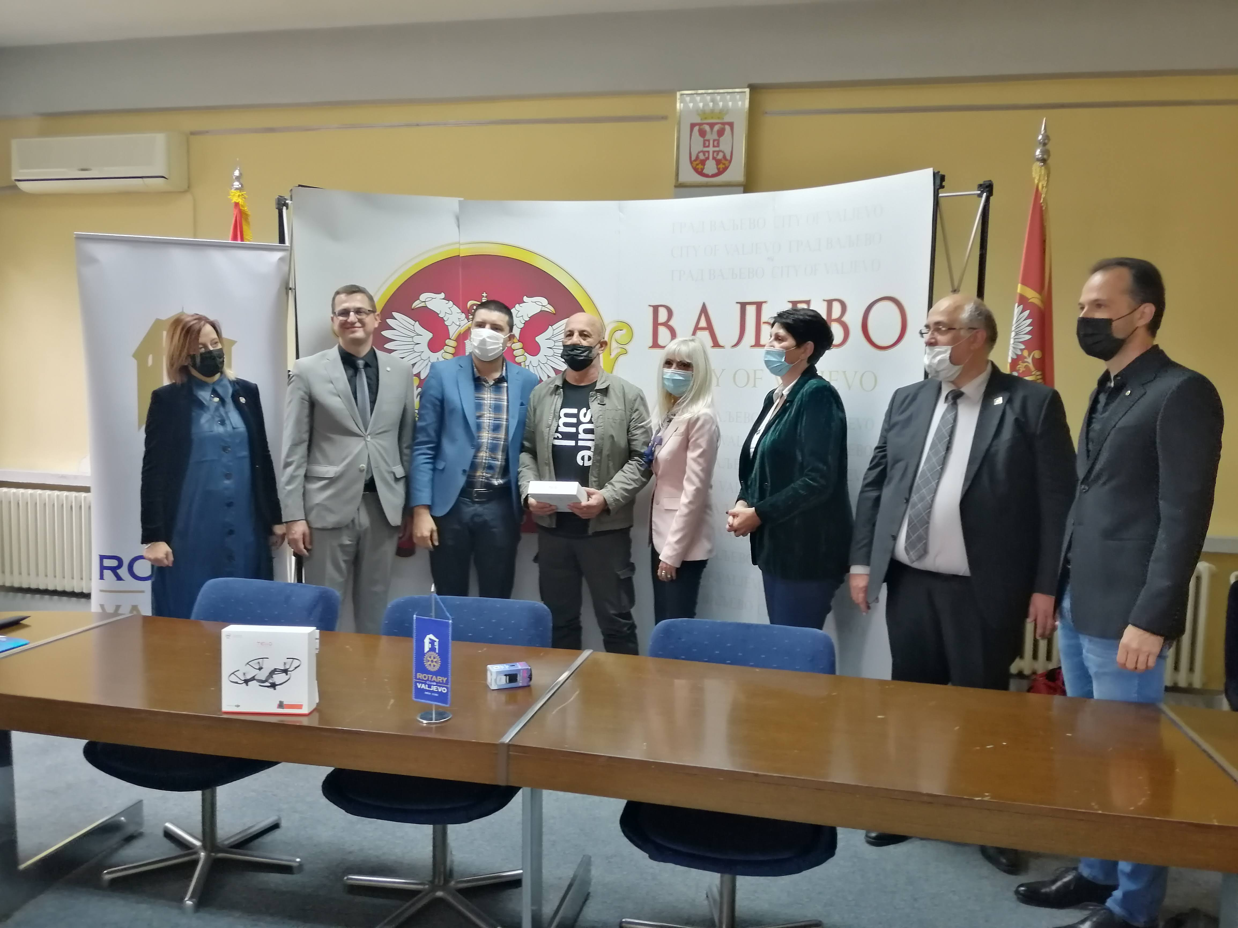
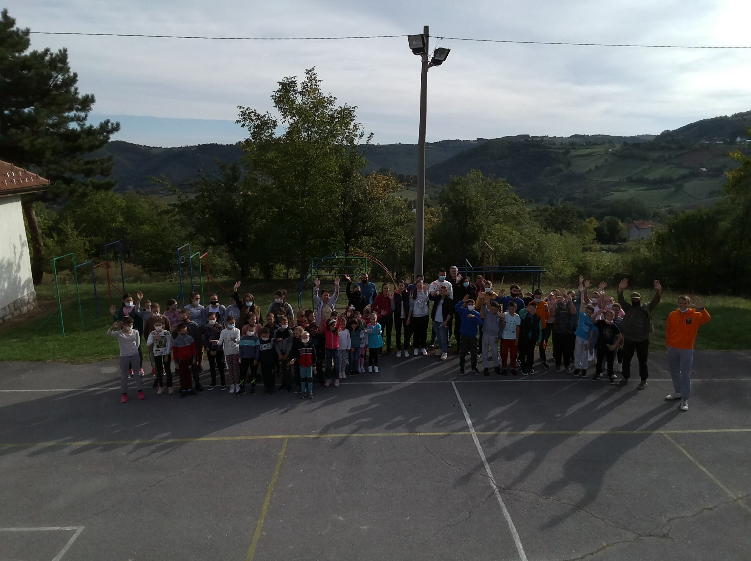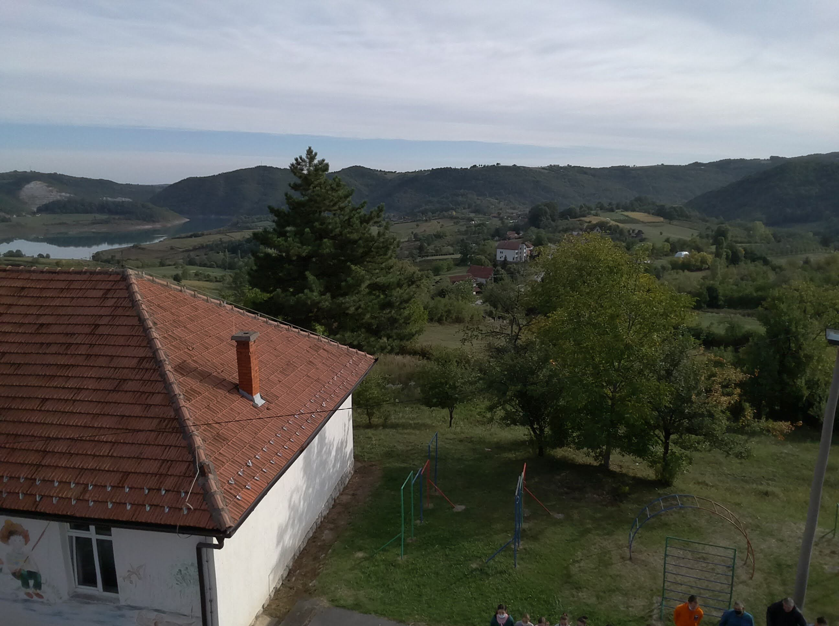

Октобар
Од 4. до 10. октобра обележена је Дечија недеља под слоганом „ Дете је дете да га волите и разумете“. Програм добродошлице првацима приредили су ученици млађих разреда наше школе, а ученици старијих разреда су учествовали у другим активностима - израда ликовних и литерарних радова, шетња, Удружење Згрљај које сваке године узима учешће у овој манифестациј и ове године нас је посетило. Деца су уживала у заједничком дружењу и играма.Такође одржане су и спортске игре за све ученике школе. Одржана су предавања од стране Црвеног крста и подељени поклон ранчеви, донација од Црквене заједнице Ваљево.
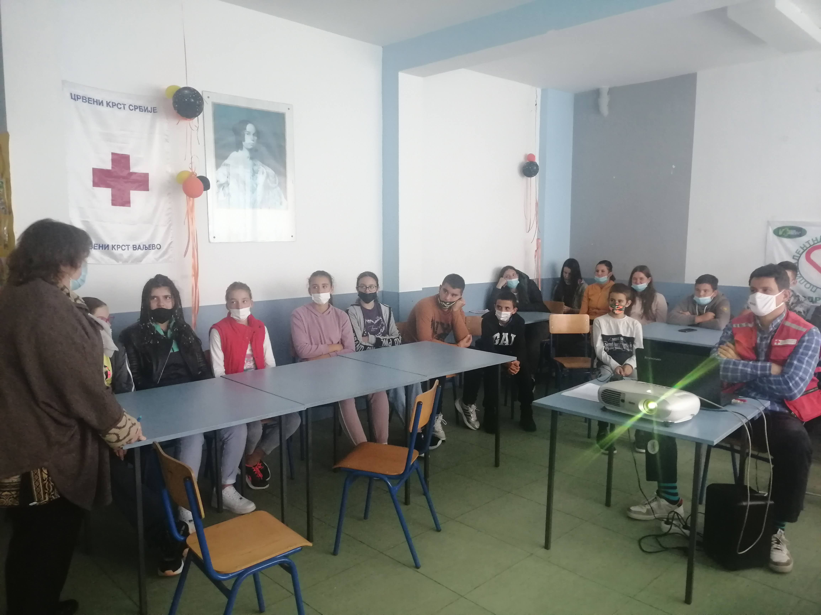
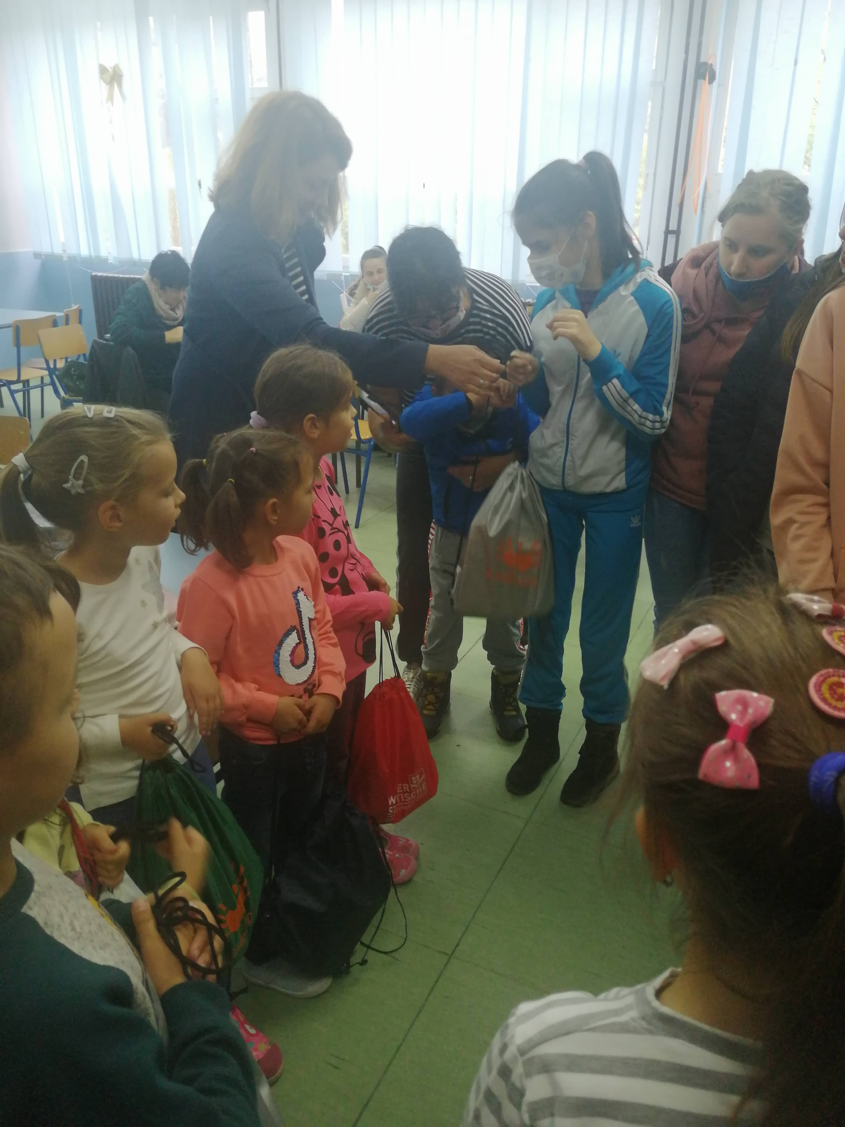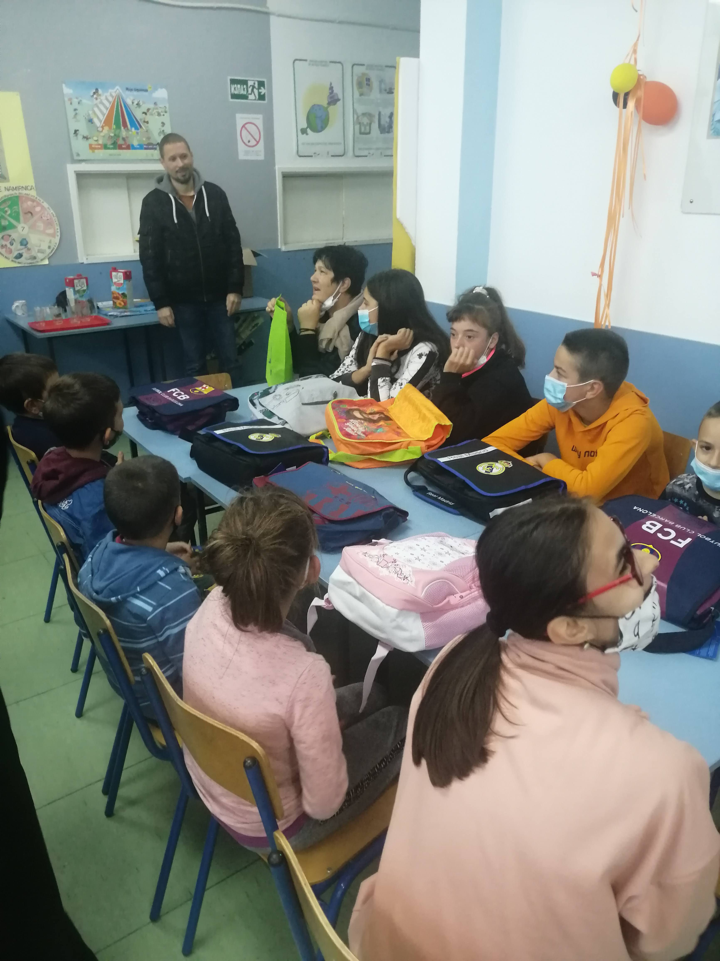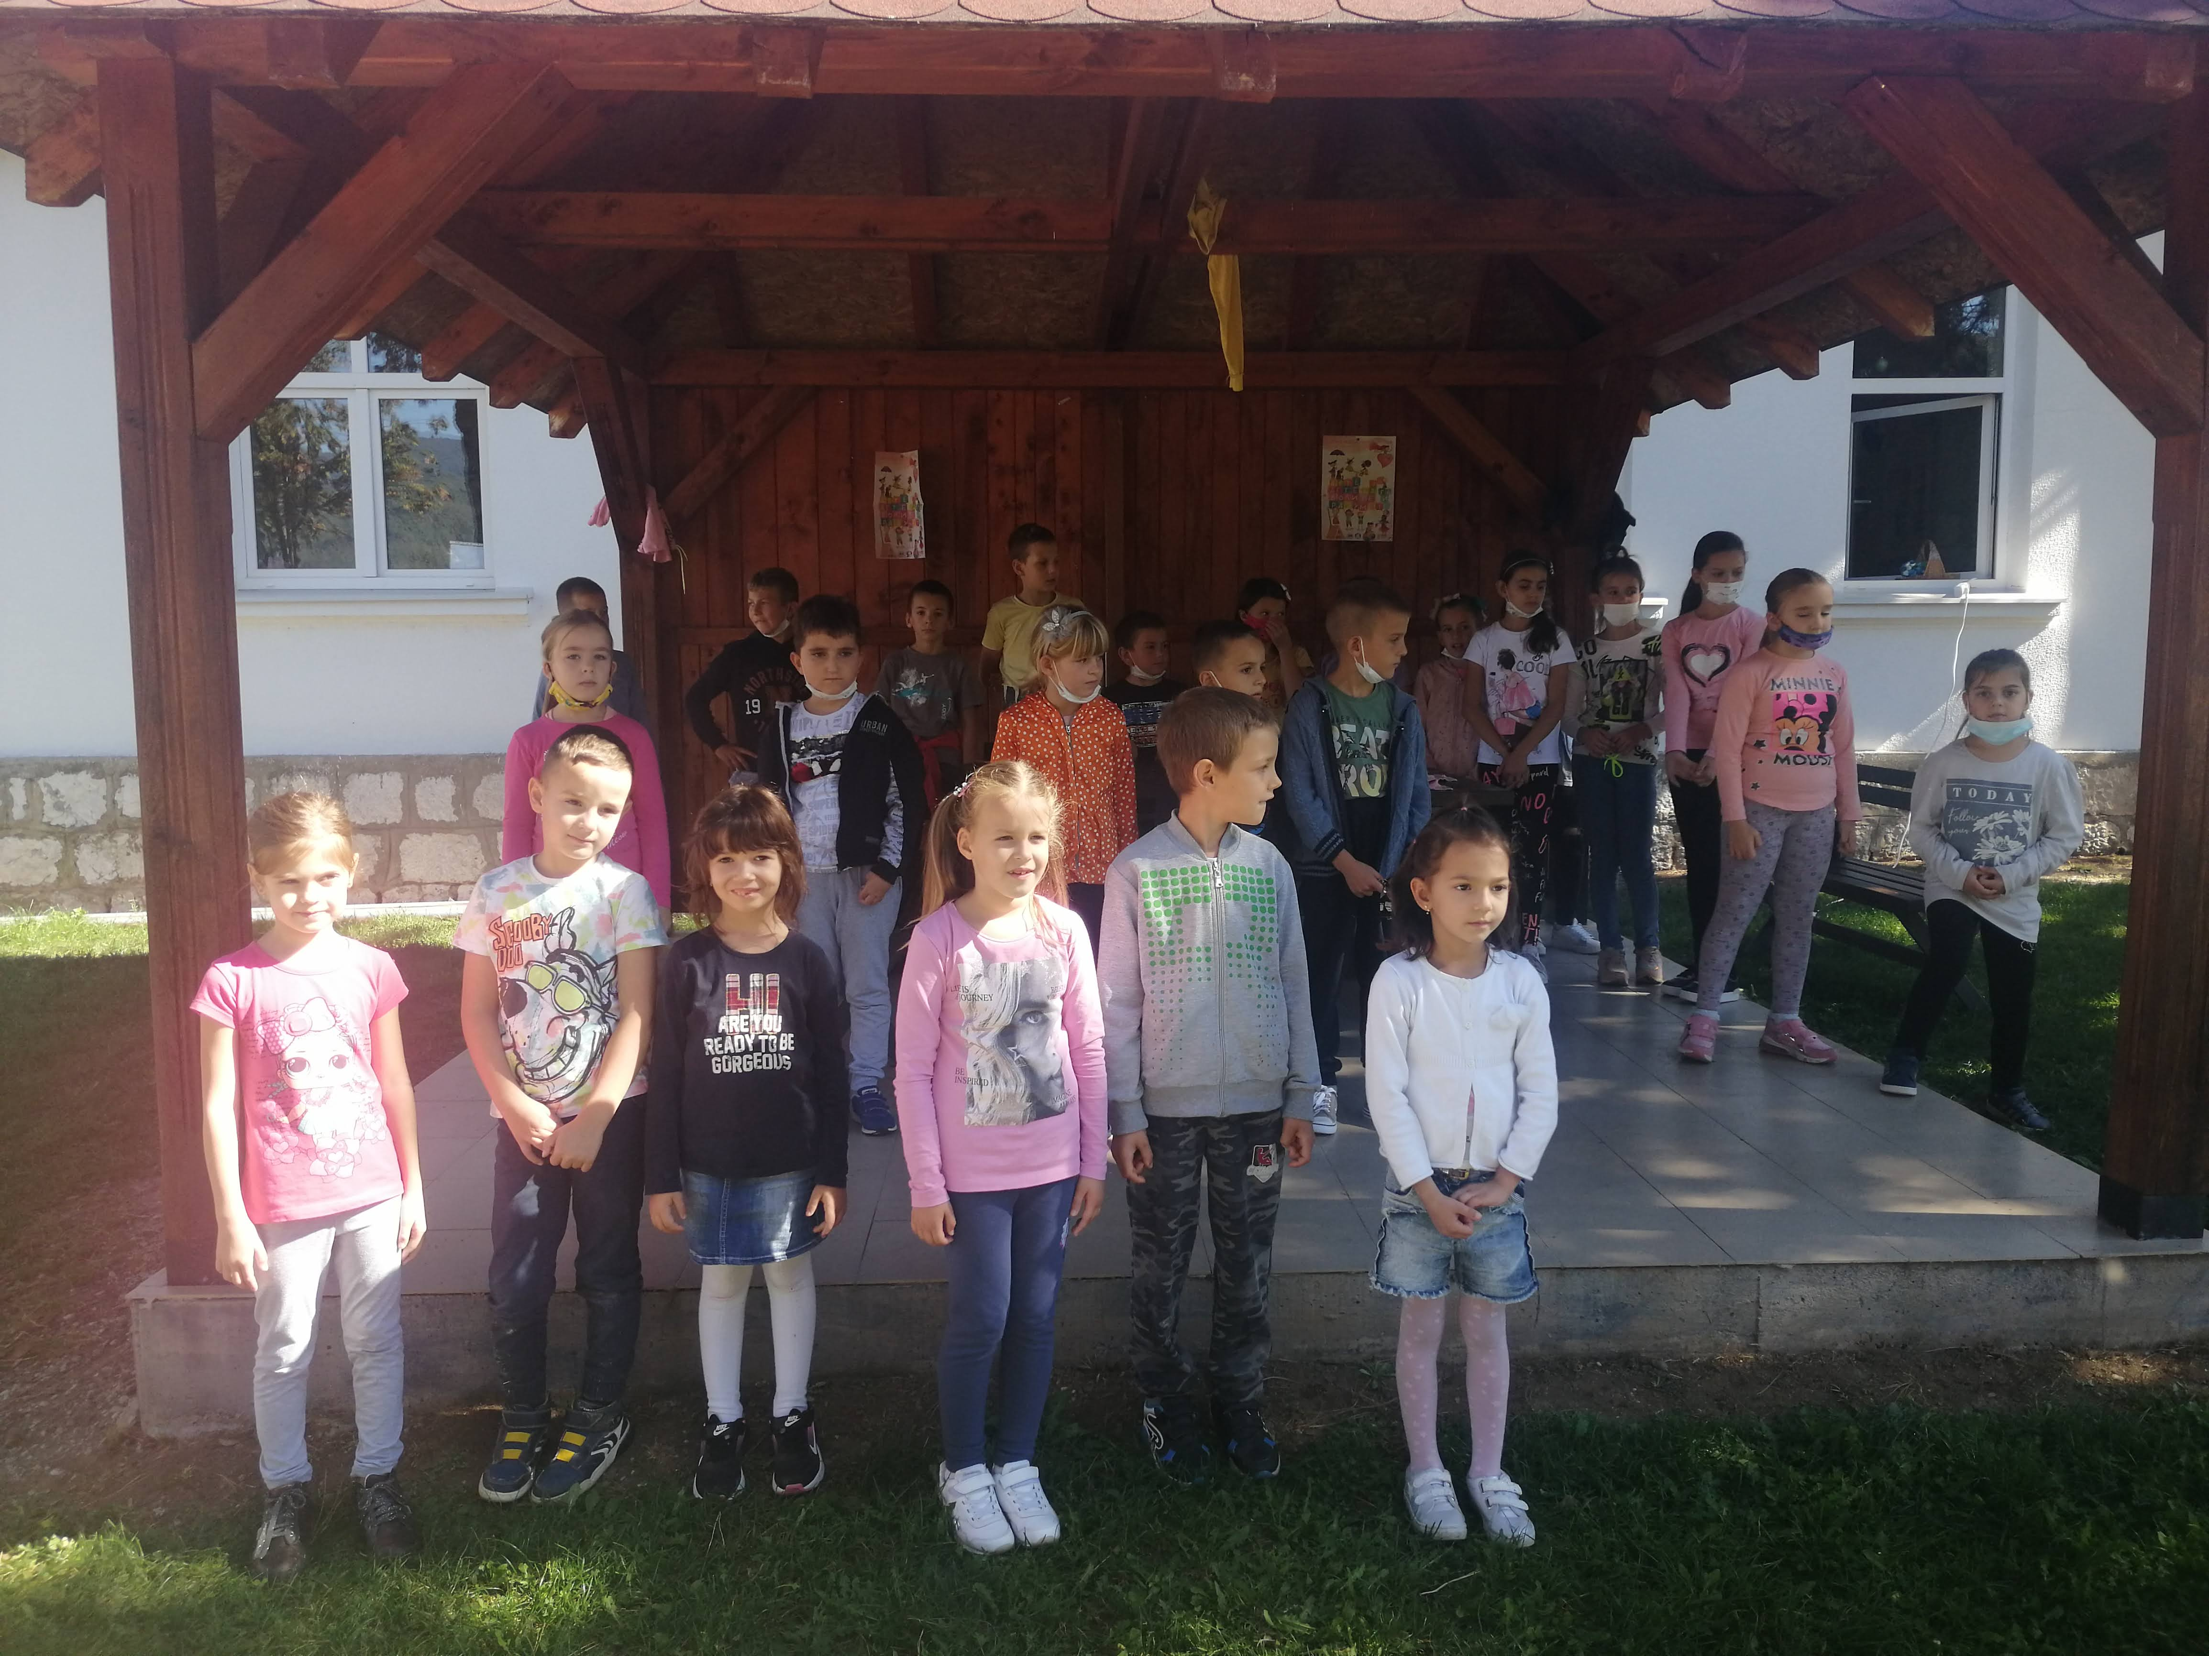
9. октобра одржан је онлајн семинар за све наставнике и стручне сараднике под називом „Креативне радионице“. Семинар је носио 8 бодова. Наставници су добили конкретне и применљиве идеје које ће примењивати у свом даљем раду.

Новембар
19. новембра школа је добила вредну донацију од Министарства просвете, науке и технолошког развоја у виду 13 мини PC-ја, 13 монитора, мишева и тастарура. Са овом донацијом опремили смо све учионице у матичној школи и у издвојеним одељењима са рачунарима којима ће се унапредити квалитет наставе.
26. новембра одржан је други семинар за наставнике и стручне сараднике под називом „Прати, процени и објективно оцени“. Семинар је такође био онлјан и носио 8 бодова. Сви наставници су се похвално изјаснили о семинару и на тај начин проширили своја знања и решили недоумице око оцењивања.

Јануар
27. јануара обележена је школска слава Свети Сава. Ученици су извели пригодан програм који је почео светосавском химном. Након тога је уследило ломљење славског колача а затим исвечани ручак. У школи је владала топла и пријатна атмосфера као и увек на тај дан.
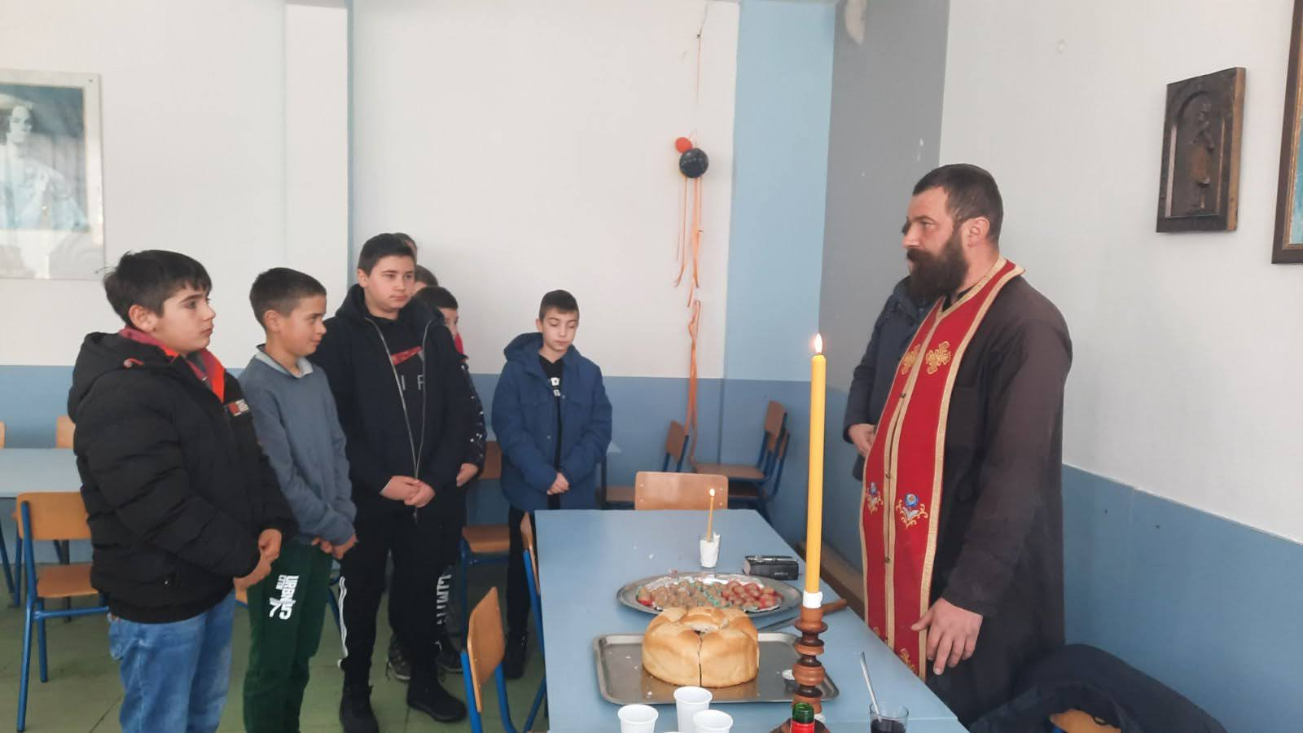
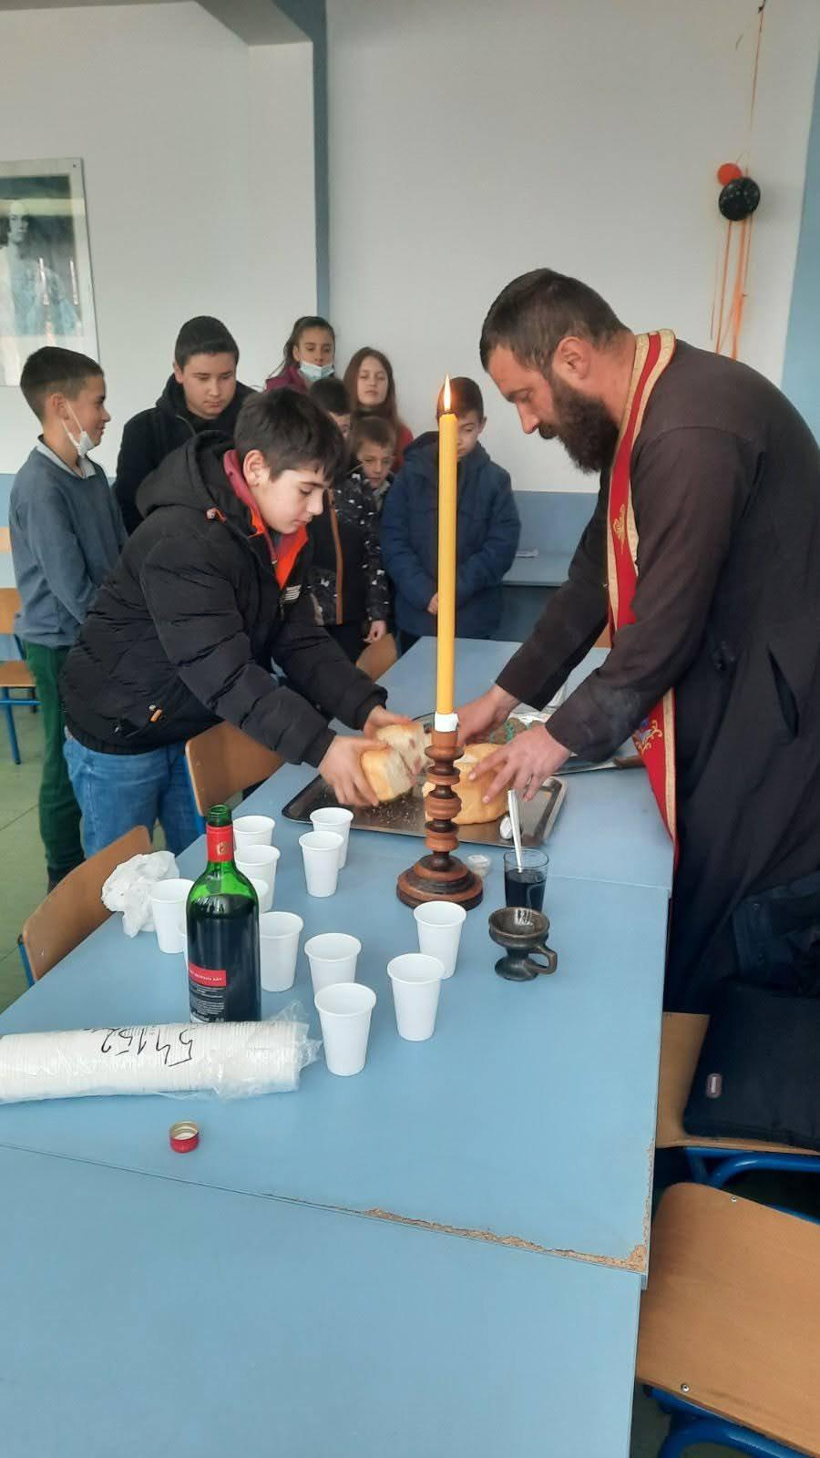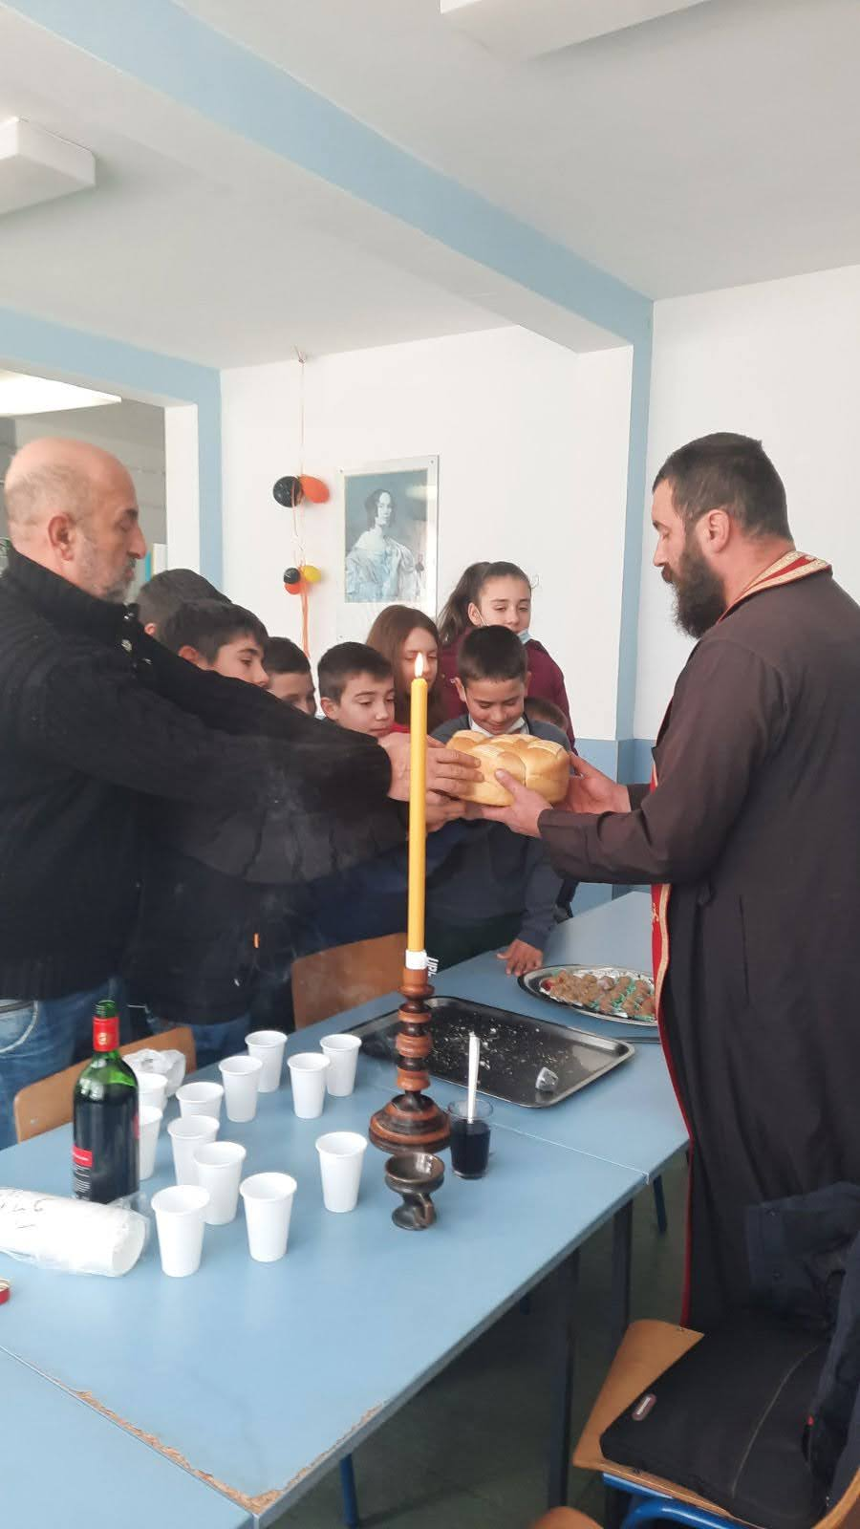
Фебруар
24. фебруара у дворишту школе посађене су две саднице белог бора које су донација МПНТР. Дрво су засадили ученици првог разреда са циљем развијања еколошке свести као и подстицај да они сами донесу или предложе да се оплемени школски простор садницама различитих врста.
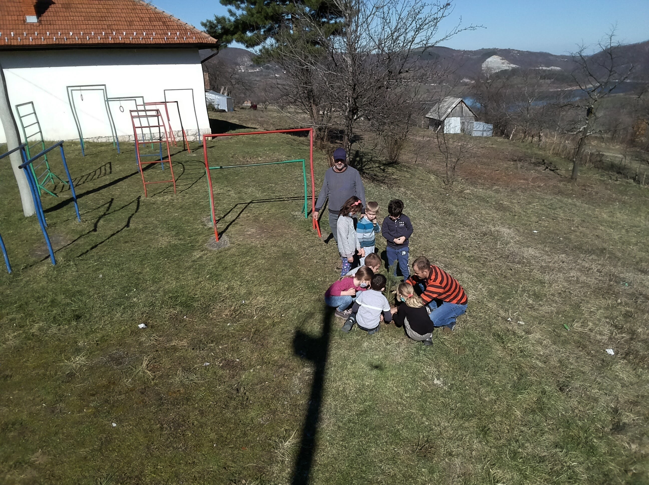
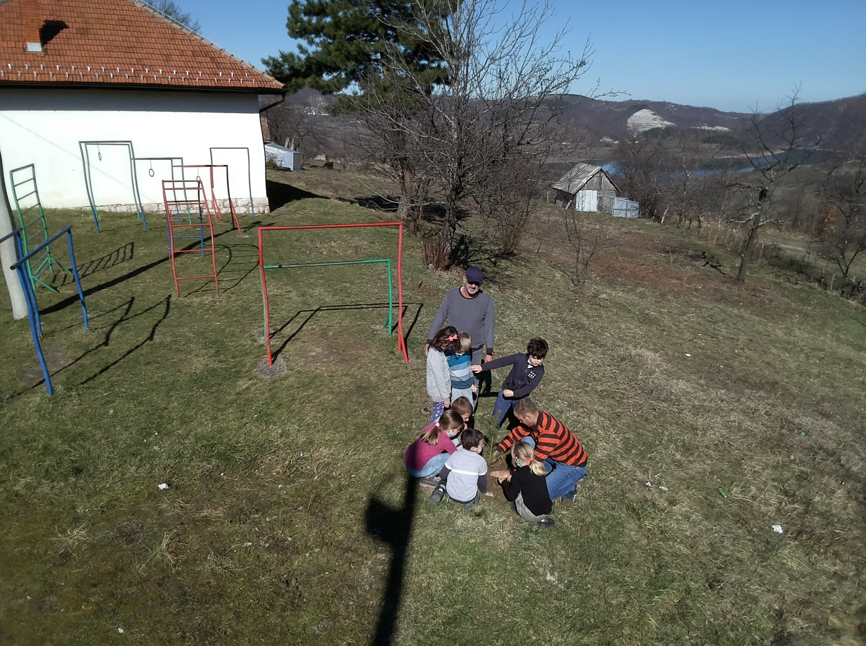

Март
3. марта у Дому спорта „Генерал Светомир Ђукић“ директорима свих основних градских и сеоских школа Ваљева подељена је спортска опрема и реквизити. Наша школа добила је нове лопте, струњаче, чуњеве и вијаче. Ова донације пуно значи за ученике наше школе јер се тежи на здравој личности и физичком вежбању које доприноси томе. 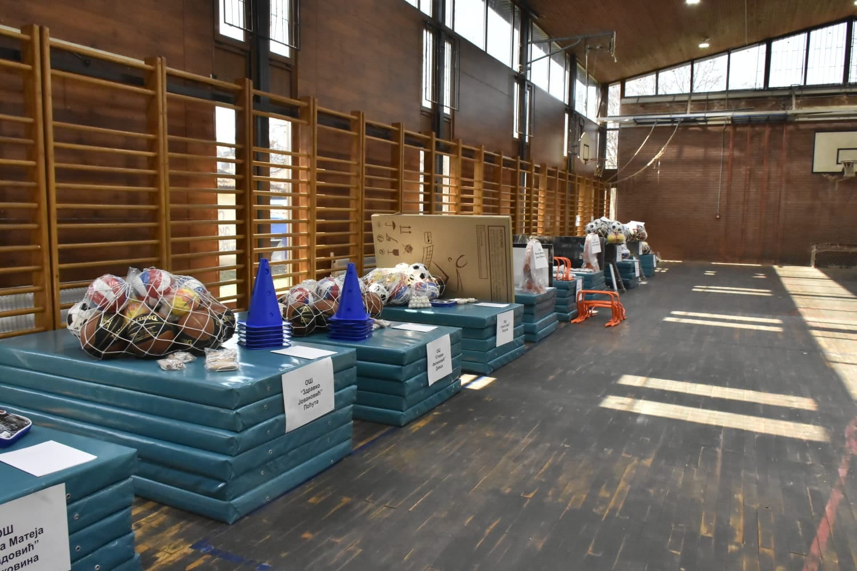
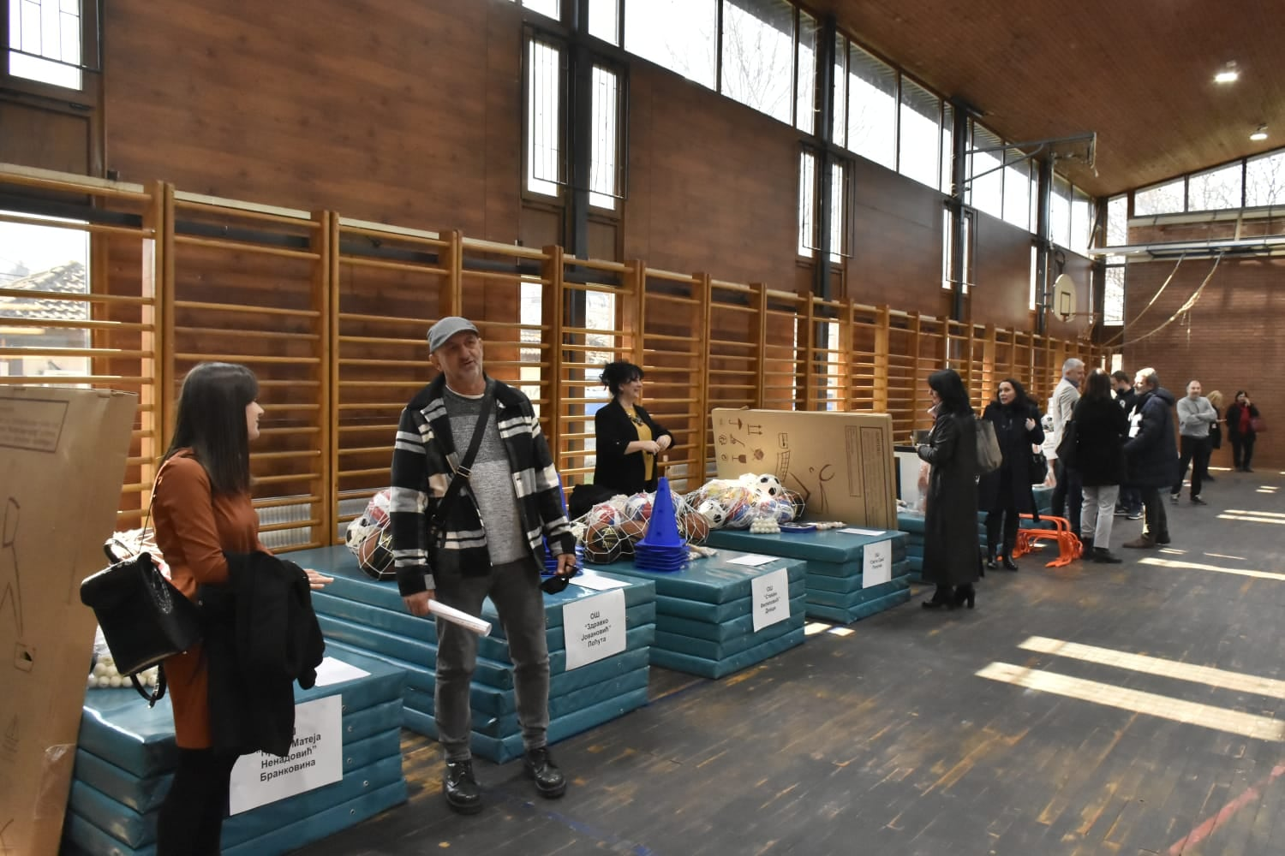
17. марта ученици 7. и 8. рарзеда су у организацији УФК Валиса били на једнодневној школици скијања на Дивчибарима. Сви ученици су први пут стали на скије и завоели овај спорт па су изразили жељу да и наредних година посете Дивчибаре и надограде своје скијашке вештине. 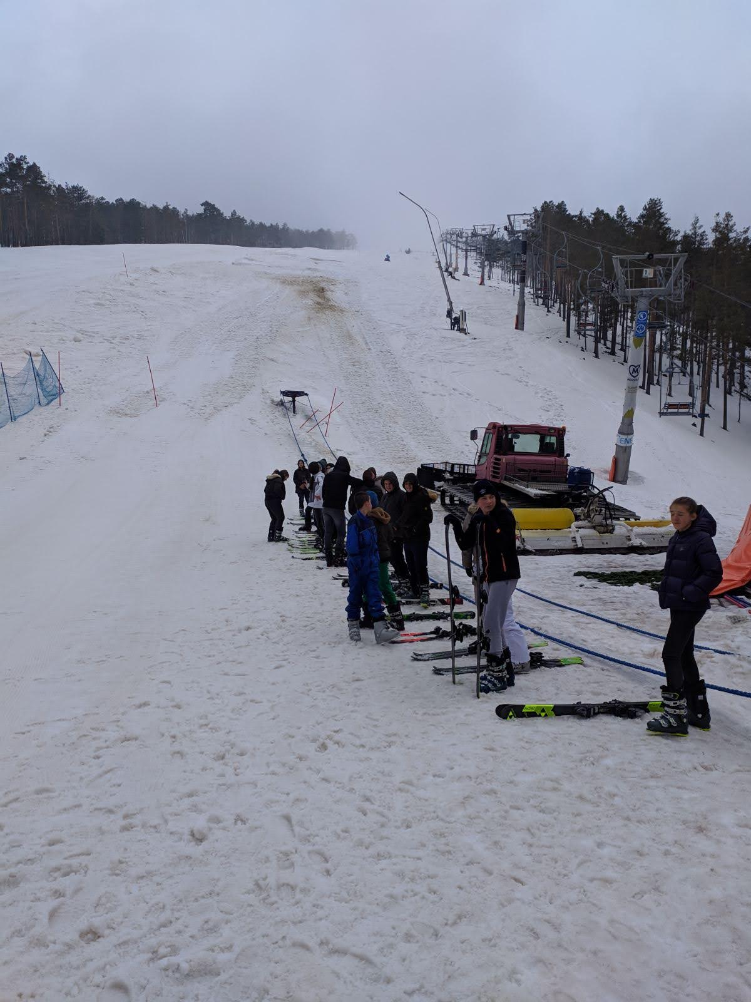
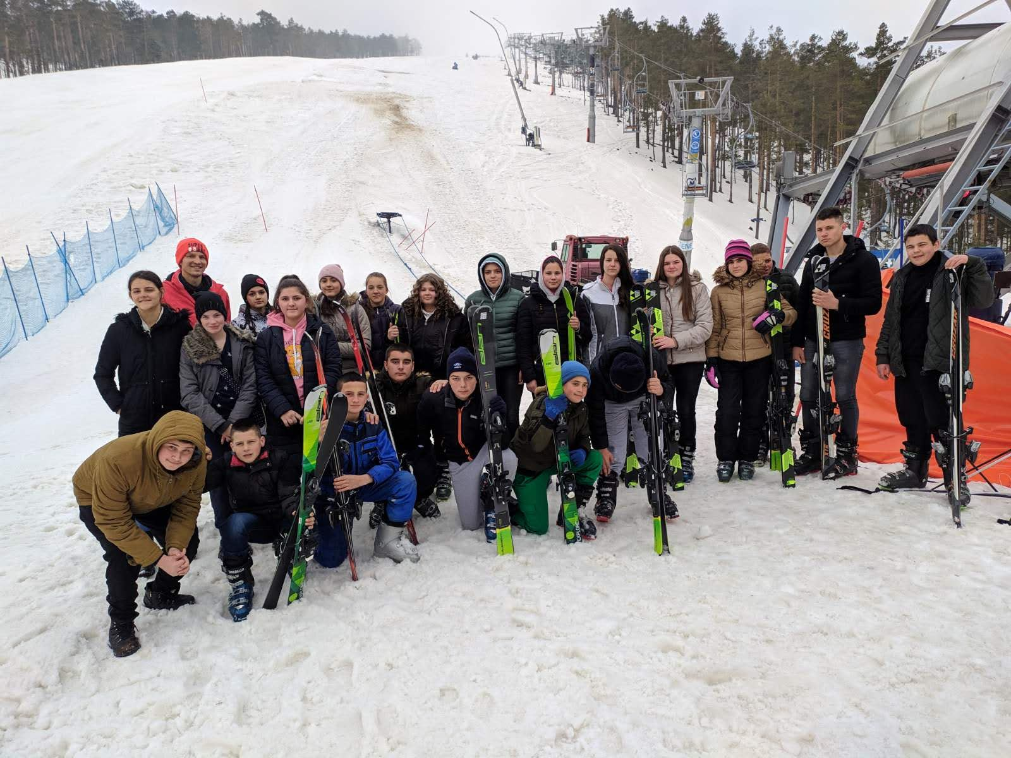
Мај
13. маја одржан је пролећни Крос РТС-а. Учествовало је 58 ученика школе у Поћути. Трчали су и ученици у издвојеним одељењима Стубо и Брезовице. Најбољи ученици су награђени дипломама.
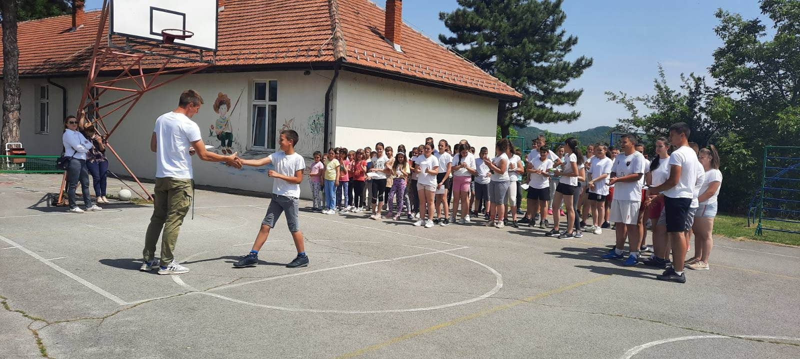
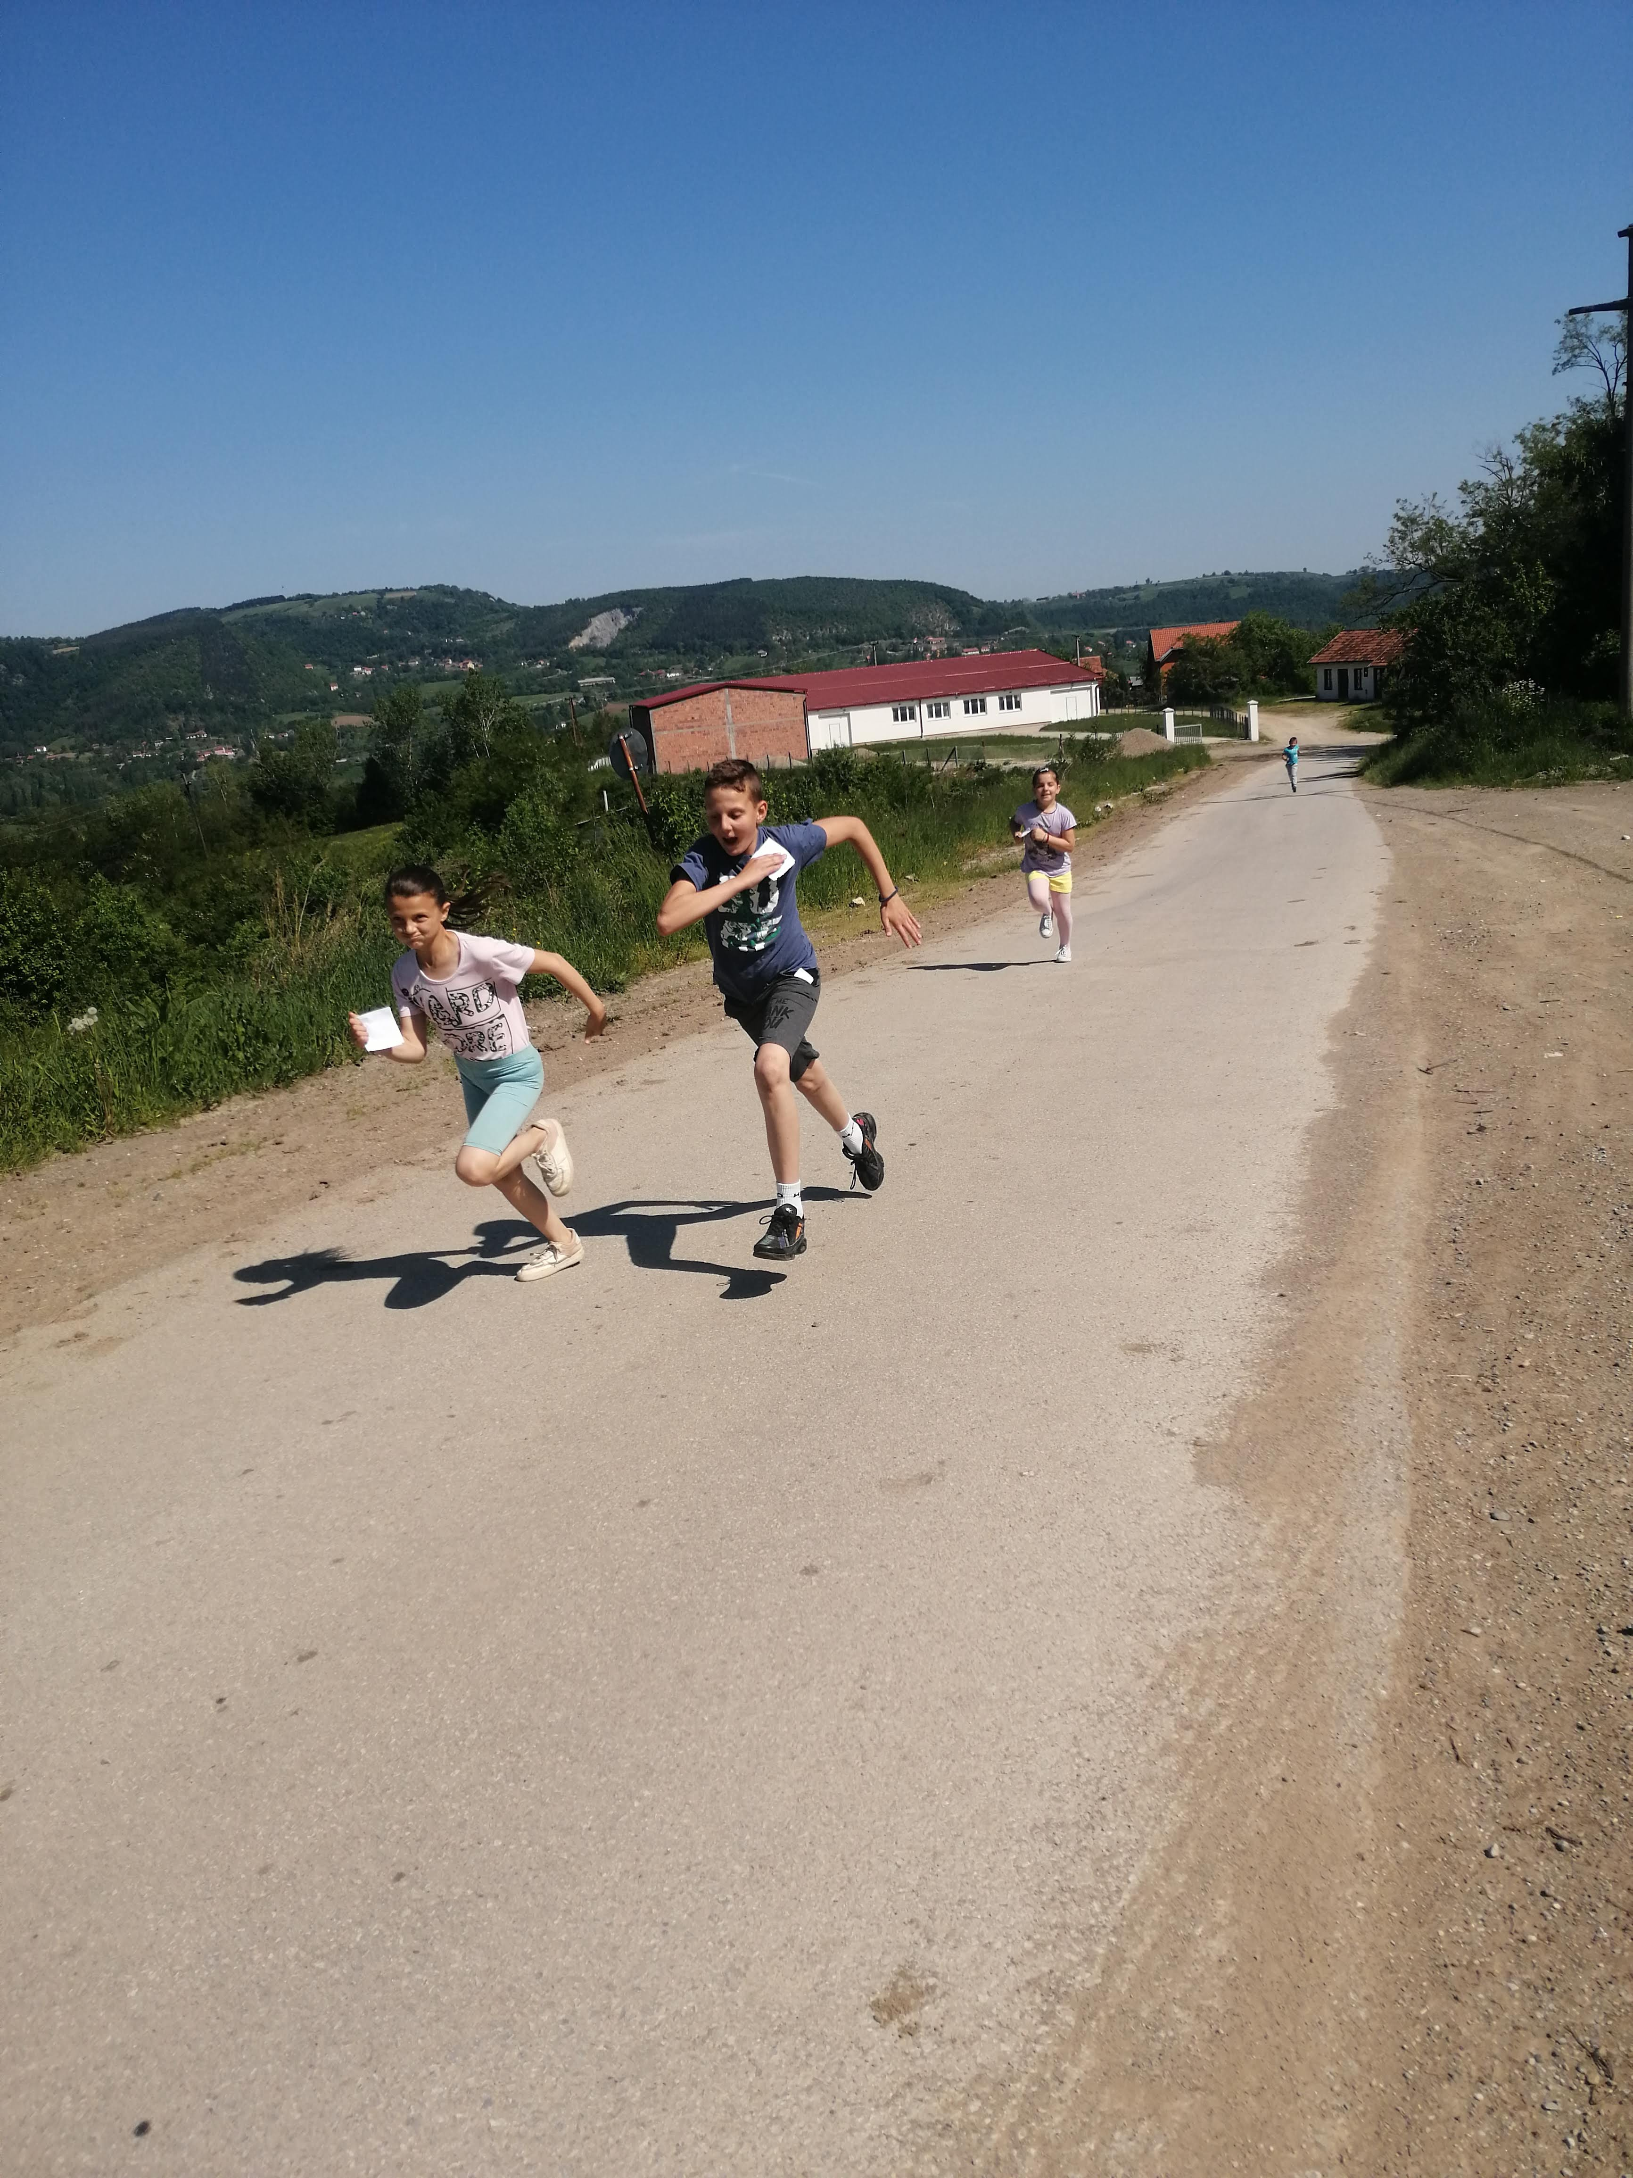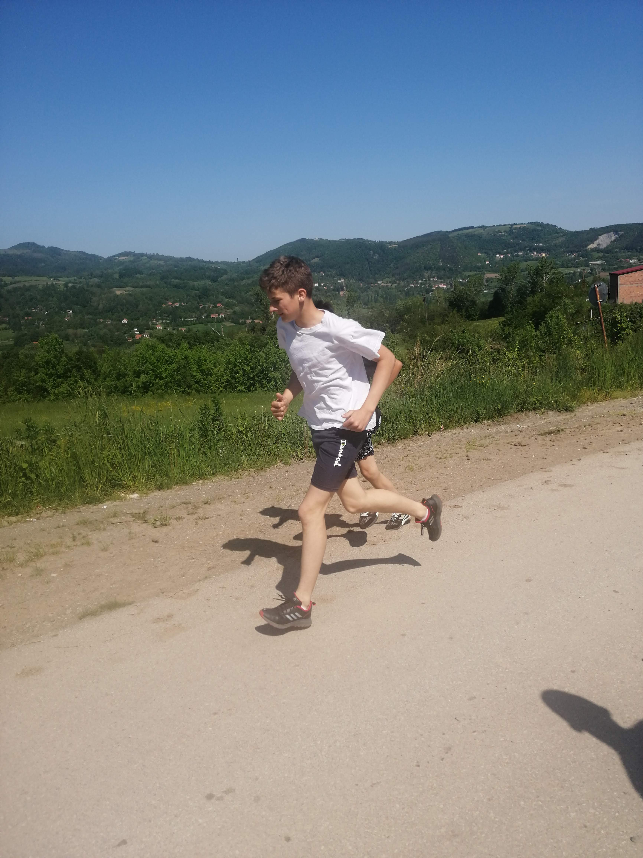
21. маја 2022. год.реализована је екскурзија за ученике млађих разреда на релацији
Поћута–Ваљево–Фрушка Гора, манастир Крушедол–Сремски Карловци– Петроварадин – Нови Сад– Ваљево - Поћута.
- Извођач екскурзије је ТА“Балканик“Ваљево и ОШ „Здравко Јовановић“ Поћута.
- На пут је кренуло 33 ученика, 3 наставника, директор школе и водич испред агенције,сви у једном аутобусу.
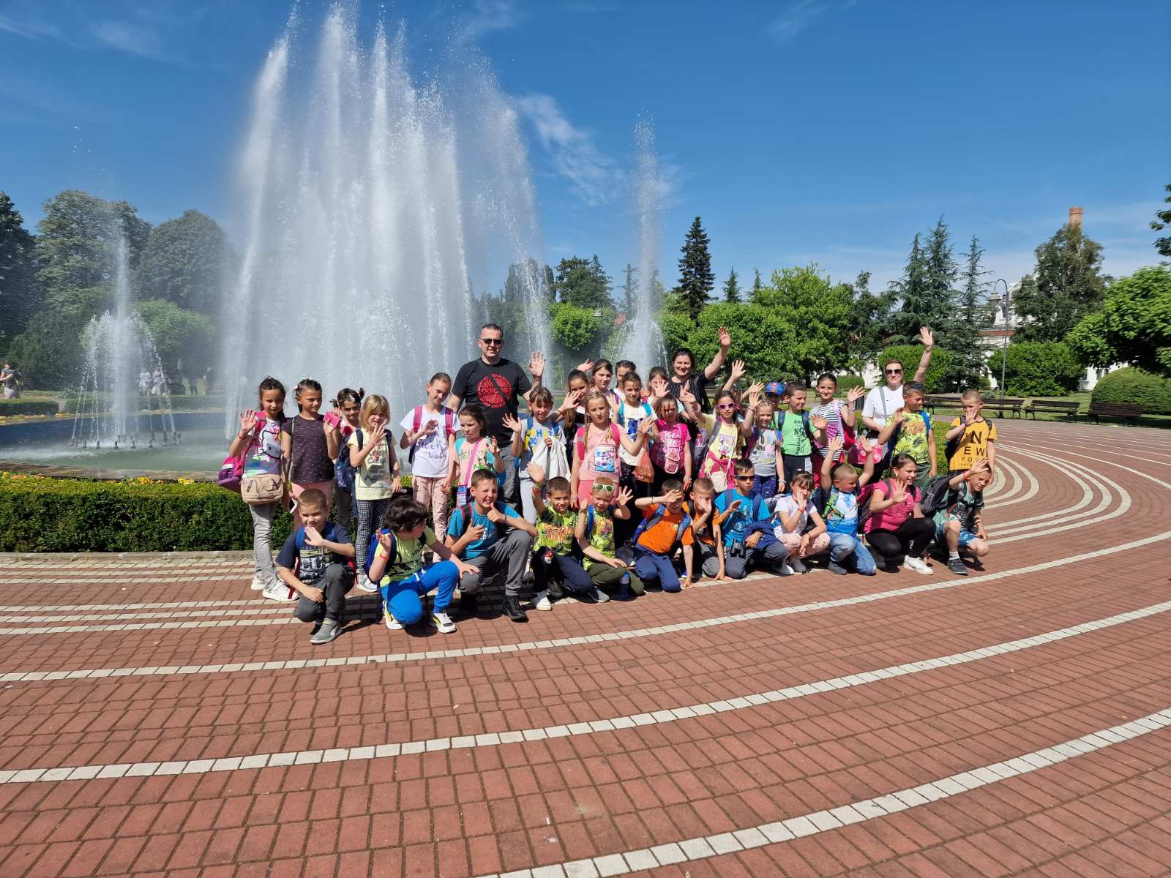

31. маја 2022. год.реализована је екскурзија ученика старијих рарзеда, на релацији:
Поћута–Ваљево–Фрушка Гора, манастир Крушедол–Сремски Карловци– Петроварадин – Нови Сад– Ваљево - Поћута.
- Извођач екскурзије је ТА“Балканик“Ваљево и ОШ „Здравко Јовановић“ Поћута.
- На пут је кренуло 33 ученика, 3 наставника, директор школе и водич испред агенције,сви у једном аутобусу.
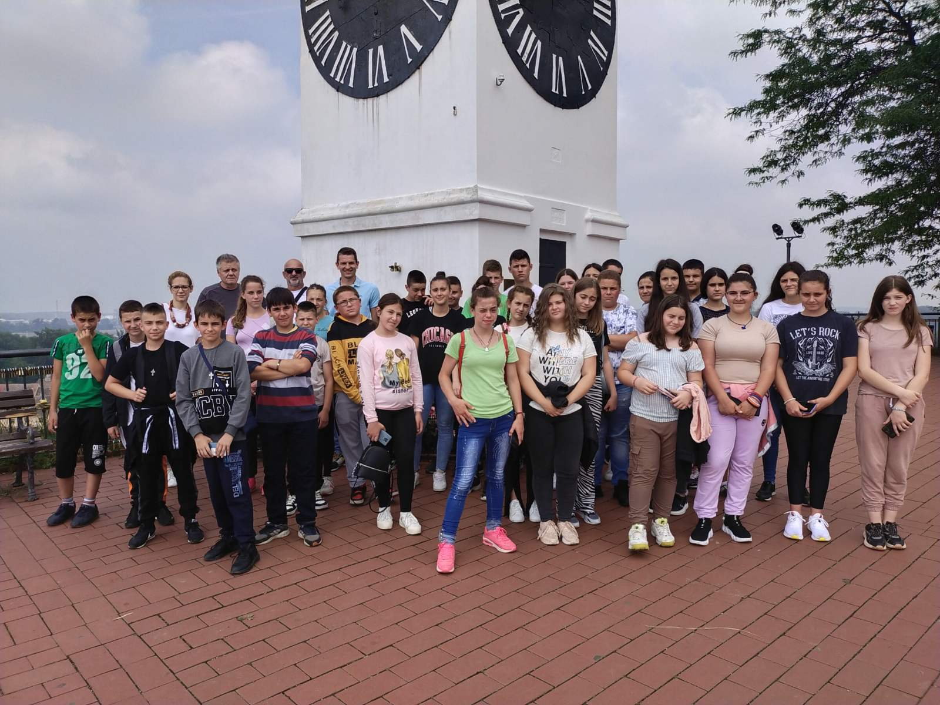
Обе екскурзија су реализована по плану и протеклe у најбољем реду. Наставници су били мотивисани и концентрисани, а ученици весели и примерног понашања.
Циљеви и задаци постављени планом и програмом екскурзијa су у потпуности остварени.

ЈУН
3. јуна нашу школу су посетили представници Ротари клуба Ваљево и том приликом нашој школи поклонили велики број књига за школску библиотеку. Том приликом су обећали да ће и даље донирати потрбна наставна средства за школу (лап – топове, пројекторе, рачунаре...).
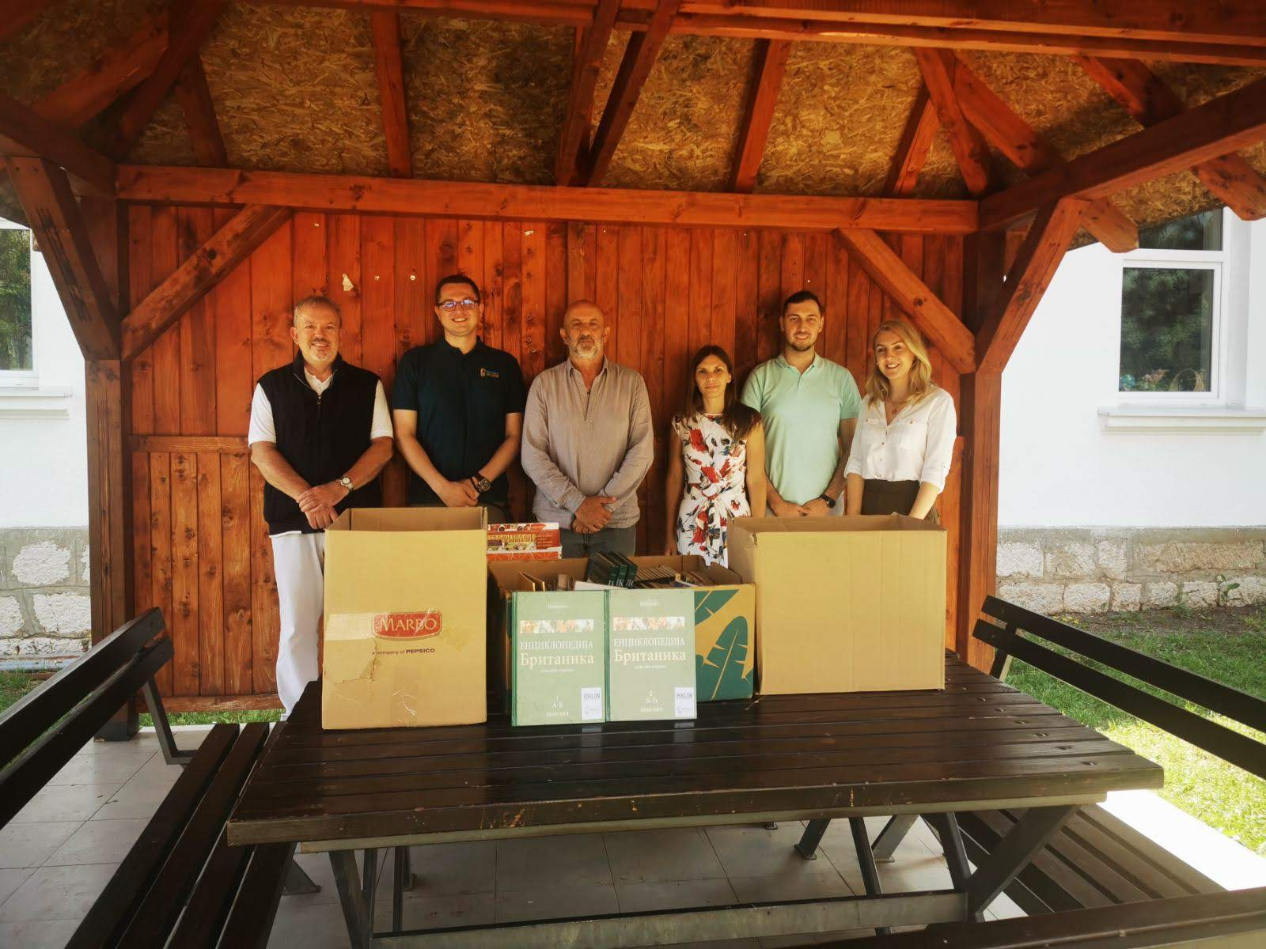
25. јуна један ученик наше школе отпутовао је на седмодневно летовање у Чању у организацији Центра за социјални рад, Града Ваљево и Локалног акционог плана. У питању је ученик 7. рарзеда Никола Ракић чија је породица корисник новчане социјалне помоћи, што је и био предуслов за одлазак на летовање. Ученик се вратио пун лепих искустава и успомена.
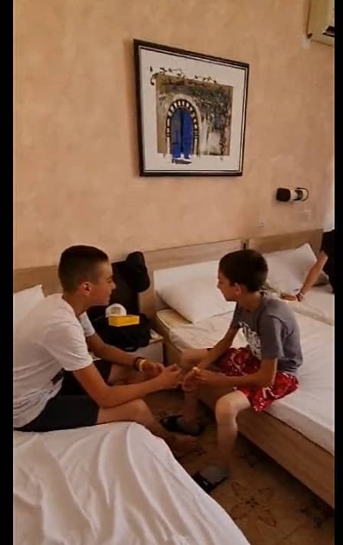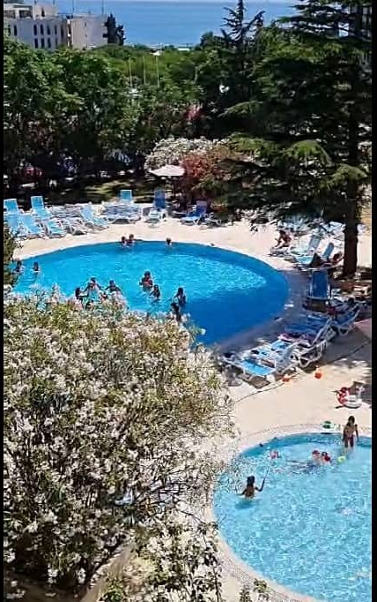

27., 28. и 29. јуна реализован је завршни испит за ученике 8. разреда. Ученици су испит полагали у ОШ „Милован Глишић“ Ваљево. Испит је протекао у најбољем реду и без проблема и примедби супервизора. На завршни испит изашли су сви ученици у јунском испитном року - 9 ученика. Након завршнг испита сви ученици су уписали средње школе и били распоређени у првом уписном кругу.
ЈУЛ
14. јула одржано је матурско вече ученика осмог разреда.


